РОССИЙСКИЙ УНИВЕРСИТЕТ ДРУЖБЫ НАРОДОВ
Факультет физико-математических и естественных наук
Кафедра прикладной информатики и теории вероятностей

ОТЧЕТ
по лабораторной работе № 4
дисциплина: Архитектура компьютера

Студент: Бессонов Андрей Максимович

Группа: НКАбд - 01 - 25

МОСКВА
2025 г.

Содержание
- Цель работы 4
- Теоретическое введение 5
- Выполнение лабораторной работы 10
- Выполнение самостоятельной работы 11
- Выводы 13

Список иллюстраций

3.1 Terminal1 10
3.2 Terminal2 11
4.1 Work1 12
4.2 Work2 12
4.3 Work3 13
1. Цель работы
Освоение процедуры компиляции и сборки программ, написанных на ассемблере NASM.
2. Теоретическое введение
2.1. Основные принципы работы компьютера
Основными функциональными элементами любой электронно-вычислительной машины (ЭВМ) являются центральный процессор, память и периферийные устройства.
Взаимодействие этих устройств осуществляется через общую шину, к которой они подключены. Физически шина представляет собой большое количество проводников, соединяющих устройства друг с другом. В современных компьютерах проводники выполнены в виде электропроводящих дорожек на материнской (системной) плате.
Основной задачей процессора является обработка информации, а также организация координации всех узлов компьютера. В состав центрального процессора (ЦП) входят следующие устройства:
• арифметико-логическое устройство (АЛУ) — выполняет логические и арифметические действия, необходимые для обработки информации, хранящейся в памяти;
• устройство управления (УУ) — обеспечивает управление и контроль всех устройств компьютера;
• регистры — сверхбыстрая оперативная память небольшого объёма, входящая в состав процессора, для временного хранения промежуточных результатов выполнения инструкций; регистры процессора делятся на два типа: регистры общего назначения и специальные регистры.
Для того, чтобы писать программы на ассемблере, необходимо знать, какие регистры процессора существуют и как их можно использовать. Большинство команд в программах написанных на ассемблере используют регистры в качестве операндов. Практически все команды представляют собой преобразование данных хранящихся в регистрах процессора, это например пересылка данных между регистрами или между регистрами и памятью, преобразование (арифметические или логические операции) данных хранящихся в регистрах.
Доступ к регистрам осуществляется не по адресам, как к основной памяти, а по именам. Каждый регистр процессора архитектуры x86 имеет свое название, состоящее из 2 или 3 букв латинского алфавита. В качестве примера приведем названия основных регистров общего назначения (именно эти регистры чаще всего используются при написании программ):
• RAX, RCX, RDX, RBX, RSI, RDI — 64-битные
• EAX, ECX, EDX, EBX, ESI, EDI — 32-битные
• AX, CX, DX, BX, SI, DI — 16-битные
• AH, AL, CH, CL, DH, DL, BH, BL — 8-битные (половинки 16-битных регистров). Например, AH (high AX) — старшие 8 бит регистра AX, AL (low AX) — младшие 8 бит регистра AX.
В основе вычислительного процесса ЭВМ лежит принцип программного управления. Это означает, что компьютер решает поставленную задачу как последовательность действий, записанных в виде программы. Программа состоит из машинных команд, которые указывают, какие операции и над какими данными (или операндами), в какой последовательности необходимо выполнить.
Набор машинных команд определяется устройством конкретного процессора. Коды команд представляют собой многоразрядные двоичные комбинации из 0 и 1. В коде машинной команды можно выделить две части: операционную и адресную. В операционной части хранится код команды, которую необходимо выполнить. В адресной части хранятся данные или адреса данных, которые участвуют в выполнении данной операции.
При выполнении каждой команды процессор выполняет определённую последовательность стандартных действий, которая называется командным циклом процессора. В самом общем виде он заключается в следующем:
1. формирование адреса в памяти очередной команды;
2. считывание кода команды из памяти и её дешифрация;
3. выполнение команды;
4. переход к следующей команде.
Данный алгоритм позволяет выполнить хранящуюся в ОЗУ программу. Кроме того, в зависимости от команды при её выполнении могут проходить не все этапы.
2.2. Ассемблер и язык ассемблера
Язык ассемблера (assembly language, сокращённо asm) — машинно-ориентированный язык низкого уровня. Можно считать, что он больше любых других языков приближен к архитектуре ЭВМ и её аппаратным возможностям, что позволяет получить к ним более полный доступ, нежели в языках высокого уровня,таких как C/C++, Perl, Python и пр. Заметим, что получить полный доступ к ресурсам компьютера в современных архитектурах нельзя, самым низким уровнем работы прикладной программы является обращение напрямую к ядру операционной системы. Именно на этом уровне и работают программы, написанные на ассемблере. Но в отличие от языков высокого уровня ассемблерная программа содержит только тот код, который ввёл программист. Таким образом язык ассемблера — это язык, с помощью которого понятным для человека образом пишутся команды для процессора.
Следует отметить, что процессор понимает не команды ассемблера, а последовательности из нулей и единиц — машинные коды. До появления языков ассемблера программистам приходилось писать программы, используя только лишь машинные коды, которые были крайне сложны для запоминания, так как представляли собой числа, записанные в двоичной или шестнадцатеричной системе счисления. Преобразование или трансляция команд с языка ассемблера в исполняемый машинный код осуществляется специальной программой транслятором — Ассемблер.
Программы, написанные на языке ассемблера, не уступают в качестве и скорости программам, написанным на машинном языке,так как транслятор просто переводит мнемонические обозначения команд в последовательности бит (нулей и единиц).
Используемые мнемоники обычно одинаковы для всех процессоров одной архитектуры или семейства архитектур (среди широко известных — мнемоники процессоров и контроллеров x86, ARM, SPARC, PowerPC,M68k). Таким образом для каждой архитектуры существует свой ассемблер и, соответственно, свой язык ассемблера.
Наиболее распространёнными ассемблерами для архитектуры x86 являются:
• для DOS/Windows: Borland Turbo Assembler (TASM), Microsoft Macro Assembler (MASM) и Watcom assembler (WASM);
• для GNU/Linux: gas (GNU Assembler), использующий AT&T-синтаксис, в отличие от большинства других популярных ассемблеров, которые используют Intel-синтаксис.
NASM — это открытый проект ассемблера, версии которого доступны под различные операционные системы и который позволяет получать объектные файлы для этих систем. В NASM используется Intel-синтаксис и поддерживаются инструкции x86-64.
Типичный формат записи команд NASM имеет вид:
[метка:] мнемокод [операнд {, операнд}] [; комментарий]
Здесь мнемокод— непосредственно мнемоника инструкции процессору, которая является обязательной частью команды. Операндами могут быть числа,данные, адреса регистров или адреса оперативной памяти. Метка — это идентификатор, с которым ассемблер ассоциирует некоторое число, чаще всего адрес в памяти. Т.о. метка перед командой связана с адресом данной команды.
Допустимыми символами в метках являются буквы, цифры, а также следующие символы: _, $, #, @,~,. и ?.
Начинаться метка или идентификатор могут с буквы, ., _ и ?. Перед идентификаторами, которые пишутся как зарезервированные слова, нужно писать $, чтобы компилятор трактовал его верно (так называемое экранирование). Максимальная длина идентификатора 4095 символов.
Программа на языке ассемблера также может содержать директивы — инструкции, не переводящиеся непосредственно в машинные команды, а управляющие работой транслятора. Например, директивы используются для определения данных (констант и переменных) и обычно пишутся большими буквами.
2.3. Процесс создания и обработки программы на языке ассемблера
В процессе создания ассемблерной программы можно выделить четыре шага:
• Набор текста программы в текстовом редакторе и сохранение её в отдельном файле. Каждый файл имеет свой тип (или расширение), который определяет назначение файла. Файлы с исходным текстом программ на языке ассемблера имеют тип asm.
• Трансляция — преобразование с помощью транслятора, например nasm, текста программы в машинный код, называемый объектным. На данном этапе также может быть получен листинг программы, содержащий кроме текста программы различную дополнительную информацию, созданную транслятором. Тип объектного файла — o, файла листинга — lst.
• Компоновка или линковка — этап обработки объектного кода компоновщиком (ld), который принимает на вход объектные файлы и собирает по ним исполняемый файл. Исполняемый файл обычно не имеет расширения. Кроме того, можно получить файл карты загрузки программы в ОЗУ, имеющий расширение map.
• Запуск программы. Конечной целью является работоспособный исполняемый файл. Ошибки на предыдущих этапах могут привести к некорректной работе программы, поэтому может присутствовать этап отладки программы при помощи специальной программы — отладчика. При нахождении ошибки необходимо провести коррекцию программы, начиная с первого шага.
Из-за специфики программирования, а также по традиции для создания программ на языке ассемблера обычно пользуются утилитами командной строки (хотя поддержка ассемблера есть в некоторых универсальных интегрированных средах).

3. Выполнение лабораторной работы
3.1 Создадим каталог для работы с программами на языке ассемблера NASM, и перейдем в созданный каталог, далее создадим текстовый файл с именем hello.asm откроем этот файл с помощью gedit и введем в него предложенный нам текст:
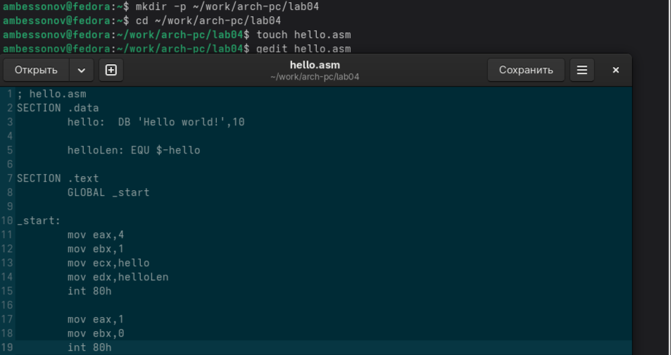
3.1 Terminal1
3.2 NASM превращает текст программы в объектный код. Например, для компиляции приведённого выше текста программы «Hello World» необходимо написать: nasm -f elf hello.asm
Данная команда преобразует созданный нами файл в файл hello.o
Выполним следующую команду: nasm -o obj.o -f elf -g -l list.lst hello.asm
Данная команда скомпилирует исходный файл hello.asm в obj.o (опция -o позволяет задать имя объектного файла, в данном случае obj.o), при этом формат выходного файла будет elf, и в него будут включены символы для отладки (опция -g), кроме того, будет создан файл листинга list.lst (опция -l).
С помощью ls проверим, что эти файлы были созданы.
Чтобы получить исполняемую программу, объектный файл необходимо передать на обработку компоновщику: ld -m elf_i386 hello.o -o hello
Данный файл будет иметь имя main, объектный файл имеет имя obj.o
Запустим наш файл с помощью команды ./hello
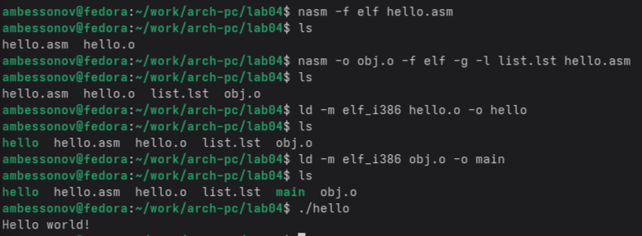
3.2 Terminal2
Вывод: выполнили задания лабораторной работы, отработали навыки.
4. Выполнение самостоятельной работы
1. В каталоге ~/work/arch-pc/lab04 с помощью команды cp создайте копию файла
hello.asm с именем lab4.asm
2. С помощью любого текстового редактора внесите изменения в текст программы в
файле lab4.asm так, чтобы вместо Hello world! на экран выводилась строка с вашими
фамилией и именем.
3. Оттранслируйте полученный текст программы lab4.asm в объектный файл. Выполните
компоновку объектного файла и запустите получившийся исполняемый файл.
4. Скопируйте файлы hello.asm и lab4.asm в Ваш локальный репозиторий в каталог ~/work/study/2025-2026/"Архитектура компьютера"/arch-pc/labs/lab04/.
Загрузите файлы на Github.
Решение приведенных выше заданий выполнено в приведенных ниже скриншотах.
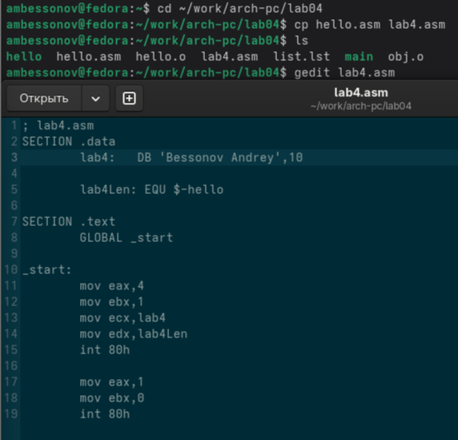
4.1 Work1
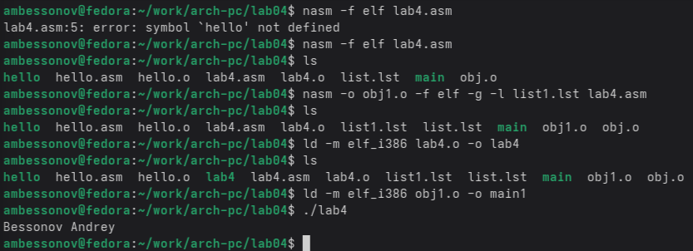
4.2 Work2
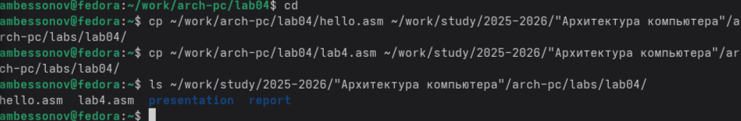
4.3 Work3

Файлы на github загрузим с помощью функций
git add .
git commit -am 'feat(main): make course structure'
git push
Вывод: выполнили задания самостоятельной работы, отработали навыки полученные в ходе лабораторной работы.
5. Выводы
Освоили процедуры компиляции и сборки программ, написанных на ассемблере NASM.

